2025- Год 80-летия Победы в Великой Отечественной войне

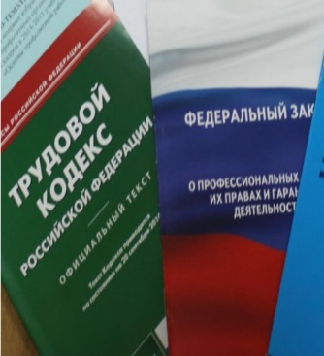  Правовая инспекция труда Профсоюза | КАЛУЖСКАЯ ОБЛАСТНАЯ ОРГАНИЗАЦИЯ  ОБЩЕРОССИЙСКОГО ПРОФСОЮЗА ОБРАЗОВАНИЯ  https://www.eseur.ru/kaluga/  Информационный листок № 47  Внесение изменений в другие  федеральные законы

Федеральный закон от 7 июля 2025 г. № 202-ФЗ «О внесении изменений в статьи 3.5 и 21.5 Кодекса Российской Федерации об административных правонарушениях»
Поправками к КоАП штраф за несообщение гражданином в военкомат или орган, осуществляющий первичный воинский учет, сведений о переезде на новое место пребывания, не подтвержденное регистрацией, увеличен с 1-5 тыс. до 10-20 тыс. руб. Такой же штраф последует при неявке в военкомат в установленный срок в случае переезда на новое место пребывания без регистрации. Закон вступает в силу со дня опубликования.

Федеральный закон от 23 июля 2025 г. № 230-ФЗ «О внесении изменений в статью 333.36 части второй Налогового кодекса Российской Федерации»
Внесены изменения в НК.
Участников СВО освободили от уплаты пошлины при рассмотрении дел об установлении фактов, имеющих юридическое значение, а их родственников - при рассмотрении дел о признании гражданина безвестно отсутствующим или об объявлении его умершим. Поправки вступают в силу со дня опубликования.

Федеральный закон от 23 июля 2025 г. № 233-ФЗ «О внесении изменений в статьи 85 и 89 Жилищного кодекса Российской Федерации и статью 19 Федерального закона «О введении в действие Жилищного кодекса Российской Федерации»
Бывший член семьи собственника приватизированного жилья, имевший право пользования и отказавшийся от участия в приватизации, может получить вне очереди жилье по договору социального найма, если он принят на учет в качестве нуждающегося в жилье или имеет право состоять на таком учете. Это позволит защитить права граждан, для которых жилье является единственным, при изъятии земельного участка для государственных или муниципальных нужд, в том числе при изъятии аварийного жилья. Закон вступает в силу со дня официального опубликования. Основные положения вступают в силу с 1 сентября 2025 г.

Калужская областная организация Профсоюза работников народного образования и науки РФ

Тел.факс: 57-64-69, prokaluga40@mail.ru
Калуга, сентябрь, 2025
https://www.eseur.ru/kaluga/

